DECLARAÇÃO DE RESPONSABILIDADE

Os autores abaixo assinados do manuscrito intitulado “Monitoramento e avaliação nas intervenções para promoção da atividade física na Atenção Básica à Saúde do estado de Pernambuco, Brasil” declaram que participaram ativamente do planejamento, coleta dos dados e escrita do artigo. Além disto, declaram que o estudo não foi previamente publicado e nem está sendo analisado por outra revista.

Recife, 30 de novembro de 2015
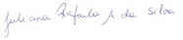

Juliana Rafaela Andrade da Silva
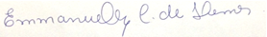

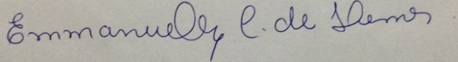
Emmanuelly Correia Lemos
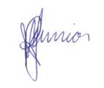

Rildo de Souza Junior Wanderley¹
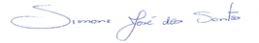

Simone José Santos¹
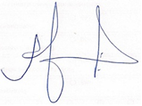

Agostinho Gonçalves Silva Junior¹

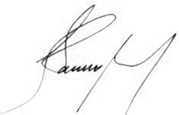

Mauro Virgílio Gomes de Barros¹

